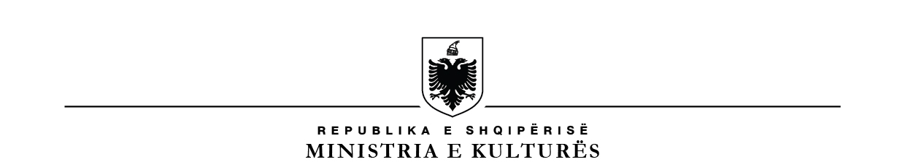

**TITULLARI I AUTORITETIT KONTRAKTOR**

Nr. ______ Prot. Tiranë, më ____. ____. 2021

Formulari i Njoftimit për Konkurrimin Publik.

**1. Emri dhe adresa e autoritetit kontraktor:**

Emri Ministria e Kulturës

Adresa Rr. “Aleksandër Moisiu”, nr. 76, ish-Kinostudio “Shqipëria e Re” Tiranë

Tel/Fax 04 222 3077

E-mail info@kultura.gov.al

Faqja në Internet www.kultura.gov.al

**2. Emërtimi dhe vendndodhja e objektit:**

“Restaurimi, Rikonstruksioni dhe Rehabilitimi i Hapësirave në Muzeun Kombëtar të Arteve të Bukura (Galeria e Arteve)”, Adresa: Bulevardi “Dëshmorët e Kombit”, Sheshi “Nënë Tereza”, Tiranë, Monument Kulture i kategorisë së II – të.

**3. Lloji i procedurës së konkurrimit:** Punë

**4. Objekti i kontratës: “Restaurimi, Rikonstruksioni dhe Rehabilitimi i Hapësirave në Muzeun Kombëtar të Arteve të Bukura (Galeria e Arteve)”**

**5. Fondi limit:** 1 130 329 899 (një miliardë e njëqind e tridhjetë milionë e treqind e njëzetë e nëntë mijë e tetëqind e nëntëdhjetë e nëntë) lekë pa t.v.sh.

**6. Afati i realizimit të punimeve:** 24 (njëzetë e katër) muaj nga nënshkrimi i kontratës.

**7. Afatin dhe mënyra për tërheqjen e dokumenteve të konkurrimit publik**: **Dokumentat e konkurimit publik mund të shkarkohen në faqen e internetit: www.kultura.gov.al**

**8.** **Afati kohor për dorëzimin e ofertave: 09/04/2021 ora: 10:00**

**9.** **Afati kohor për hapjen e ofertave: 09/04/2021 ora: 10:00**

**10. Dokumentacionin që duhet të paraqesin ofertuesit: Formularin e Ofertës Ekonomike, Sigurimin e Ofertës si dhe Çdo dokumentacion të kërkuar në Dokumentat Standarde.**

**11. Data e shpërndarjes së këtij njoftimi: 23/03/2021**

**TITULLARI I AUTORITETIT KONTRAKTOR**

**Entela ÇIPA**